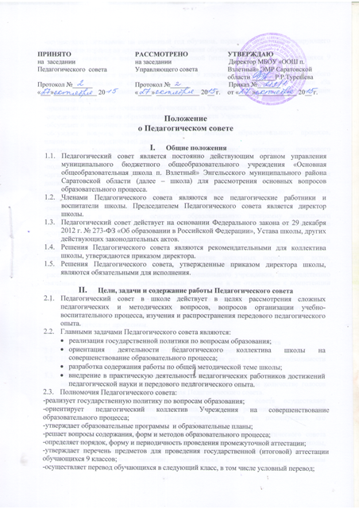

-осуществляет оставление на повторный год обучения, перевод в класс компенсирующего обучения или перевод на другую форму образования обучающихся;
-принимает решение о допуске к государственной (итоговой) аттестации обучающихся 9 классов;
-принимает решение о вручении обучающимся 9 классов Учреждения аттестатов особого образца, о награждении обучающихся переводных классов Похвальными листами «За отличные успехи в учении», Похвальными грамотами «За особые успехи в изучении отдельных предметов»;
-принимает решение об отчислении обучающихся из Учреждения.
-определяет направления образовательной деятельности Учреждения;
-обсуждает и принимает планы работы Учреждения;
-обсуждает вопросы содержания, форм и методов образовательного процесса, планирования педагогической деятельности;
-организует выявление, обобщение, распространение, внедрение передового педагогического опыта среди педагогических работников;
-подводит итоги педагогической деятельности Учреждения за учебный год;
-организует изучение и обсуждение нормативно-правовых документов в области общего и дошкольного образования;
-повышает профессиональное мастерство, развивает творческую активность педагогических работников Учреждения;
-решает вопросы по организации образовательного процесса;
-разрабатывает и принимает основную образовательную программу дошкольного образования в том числе адаптированную, а также, общеразвивающие дополнительные программы, годовой и учебный планы;
-рассматривает вопросы повышения квалификации, переподготовки, аттестации педагогических работников;
-организует изучение, обсуждение и принятие локальных нормативных актов, относящихся к его компетенции в области дошкольного образования;
-рассматривает иные вопросы деятельности дошкольного учреждения, непосредственно связанные с воспитательно-образовательным процессом и не отнесенные к компетенции других коллегиальных органов управления.
- При Педагогическом совете могут создаваться методический совет, методические объединения, малые педагогические советы, подчиненные педагогическому совету, творческие группы, постоянно действующие семинары по психолого-педагогическим проблемам.

- Организация деятельности Педагогического совета
  - Педагогический совет избирает из своего состава секретаря.
  - Педагогический совет собирается не реже четырех раз в год, при необходимости заседаний Педагогического совета может быть больше.
  - Решения Педагогического совета принимаются большинством голосов при наличии на заседании не менее двух третей его членов. При равном количестве голосов решающим является голос председателя Педагогического совета.
  - Организацию выполнения решений Педагогического совета осуществляет руководитель школы и ответственные лица, указанные в решении. Результаты этой работы сообщаются членам Педагогического совета на последующих его заседаниях.
  - Руководитель школы в случае несогласия с решением Педагогического совета приостанавливает выполнение решения, извещает об этом учредителя школы, который в трехдневный срок при участии заинтересованных сторон обязан рассмотреть данное заявление, ознакомиться с мотивированным мнением большинства членов педагогического совета и вынести окончательное решение по спорному вопросу.

- Документация педагогического совета
  - Заседания Педагогического совета оформляются протоколом. Протоколы ведутся в бумажном и электронном вариантах. В протоколах фиксируется ход обсуждения вопросов, выносимых на Педагогический совет, предложения и замечания членов педсовета. Протоколы подписываются председателем и секретарем совета.
  - Протоколы о переводе учащихся в следующий класс, о выпуске оформляются списочным составом и утверждаются приказом директора школы.
  - Нумерация протоколов ведется от начала учебного года.
  - Протоколы Педагогического совета школы входят в номенклатуру дел, хранятся в школе постоянно и передаются по акту.
  - Протоколы Педагогического совета пронумеровываются постранично, прошнуровываются, скрепляются подписью руководителя и печатью школы.

